

รายงานผลการปฏิบัติราชการ

งานป้องกันปราบปราม สภ.เมืองนครสวรรค์

ประจำปีงบประมาณ 2567

เดือน กุมภาพันธ์ 2567

วันที่ 22 ก.พ.67 ภายใต้การอำนวยการสั่งการของ พ.ต.อ.เสฎฐวุฒิ รอดจันทร์ ผกก.สภ.เมืองนครสวรรค์ พ.ต.ท.พิสุทธิ์ รุ่งกลิ่น รอง ผกก.ป.สภ.เมืองนครสวรรค์ พ.ต.ต.วิสิทธิ์ ทรัพย์พ่วงสวป.สภ.เมืองนครสวรรค์ พ.ต.ต.ณรกร เหล่าเมือง สวป.(ชส.) สภ.เมืองนครสวรรค์ พร้อมชุด ชมส.สภ.เมือง นครสวรรค์ ร.ต.ท.สกนธ์ เกษธีระกุล สายตรวจตำบลวัดไทรย์
-บรรยายกฎหมายจราจร 5 นาที หน้าเสาธง โดยมีนางวรรณี สายเส็ง ผอ.รร.วัดหาดทรายงาม คณะครู,นักเรียน เข้าร่วมกิจกรรม
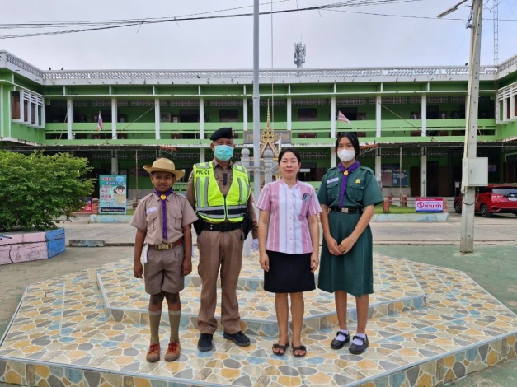
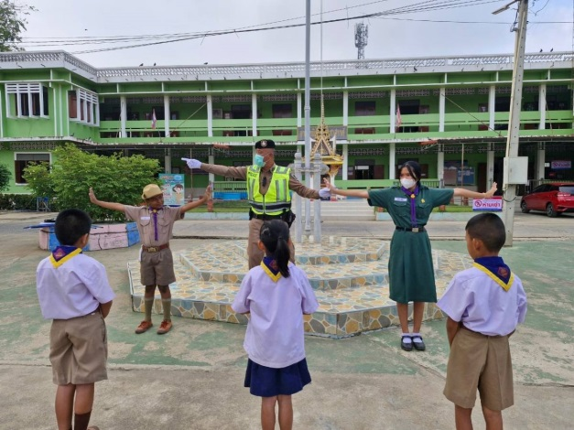
-คณะครู,นักเรียน-พึงพอใจมาก

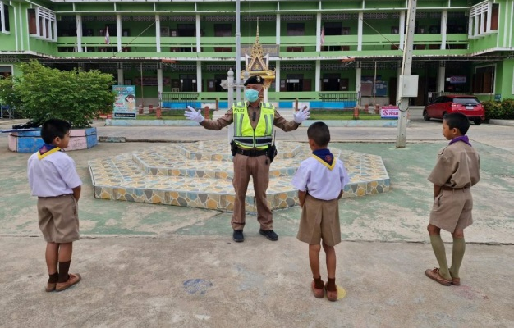
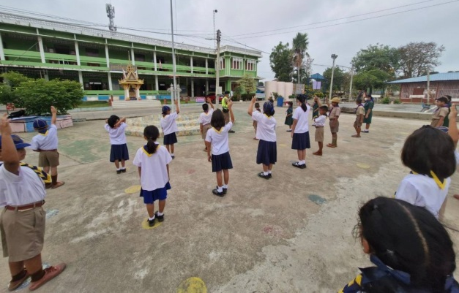
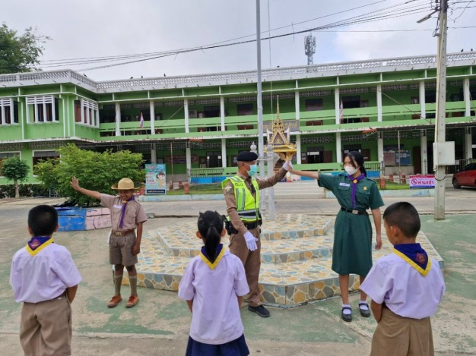
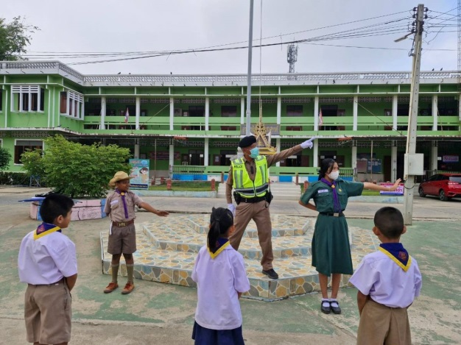
วันที่ 23 ก.พ.67 เวลา 10.00 น. ภายใต้การอำนวยการสั่งการของ พ.ต.อ.เสฎฐวุฒิ รอดจันทร์ ผกก.สภ.เมืองนครสวรรค์ มอบหมายให้ พ.ต.ท.พิสุทธิ์ รุ่งกลิ่น รอง ผกก.ป.สภ.เมืองนครสวรรค์ ดำเนินการขับเคลื่อนงานป้องกันปราบปรามอาชญากรรมและงานมวลชนสัมพันธ์ ในพื้นที่ จึงให้ พ.ต.ต.ณรกร เหล่าเมือง สวป.(ชส.) สภ.เมืองนครสวรรค์ พร้อมชุด ชมส.ฯ และชุดปฏิบัติการที่2, สายตรวจตำบลวัดไทรย์ ร่วมกับนายก อบต.วัดไทรย์ฯ และผู้นำชุมชน ผู้ใหญ่บ้าน ถ่ายทอดความรู้การใช้ไม้ง่ามระงับเหตุคนคลุ้มคลั่งในชุมชน เพื่อบรรเทาความรุนแรงของสถานการณ์ ก่อนที่เจ้าหน้าที่ตำรวจจะเข้าไปดำเนินการได้อย่างรวดเร็ว ณ อบต.วัดไทรย์ ต.วัดไทรย์ อ.เมืองนครสวรรค์ จว.นครสวรรค์
